実施結果アンケート

ガイドラインは試行版であり、実際の利活用の状況に応じて、随時改訂していく予定です。そのため、イベント活動等を開催された方におかれましては、以下のアンケートにご回答いただき、市担当課までお持ちくださるよう、お願いしております。
なお、ご提出いただいたアンケート結果は、キセラ川西せせらぎ公園の利活用の検討やガイドライン改訂にのみ利用し、個人情報の公開は行ないません。

- イベント内容
団体名
代表者
連絡先 | 電 話 ( )  Eメール ( )
開催日時 | 平成 年 月 日 ( )曜日 ( )時 ～ ( )時
内容
- 活動写真
※活動の様子がわかる写真を添付してください。

- 開催結果
満足度 | イベントを開催した満足度について、該当する番号に〇をつけてください。また、課題や対策案についてご意見をご記入ください。  １．満足で、是非また開催したい  ２．概ね満足だが、また開催するには少し課題がある  課 題（ ）  対策案（ ）  ３．普通  4．少し不満であり、また開催するためには課題がある  課 題（ ）  対策案（ ）  5．不満であり、また開催するのはむずかしい  課 題（ ）
イベント  参加者数 | 参加者数について、把握されている場合はご記入いただき、該当する番号に〇をつけてください。 参加者数：（ ）人  １．想定よりも多かった  ２．想定通りだった  ３．想定よりも少なかった
ご意見・苦情等 | 周辺施設や住民の方からのご意見や苦情等の有無について、該当する番号に〇をつけていただき、苦情等があった場合はその内容を記載ください。  １．有（ ）  ２．無
- 騒音計測結果
騒音観測場所(1箇所)・時間は、申請時に市の担当者と確認してください。
計測場所 | 計測時間 | 音量（dB） | プログラム内容 | 備考
 | 時 分 | dB
 | 時 分 | dB
 | 時 分 | dB
 | 時 分 | dB
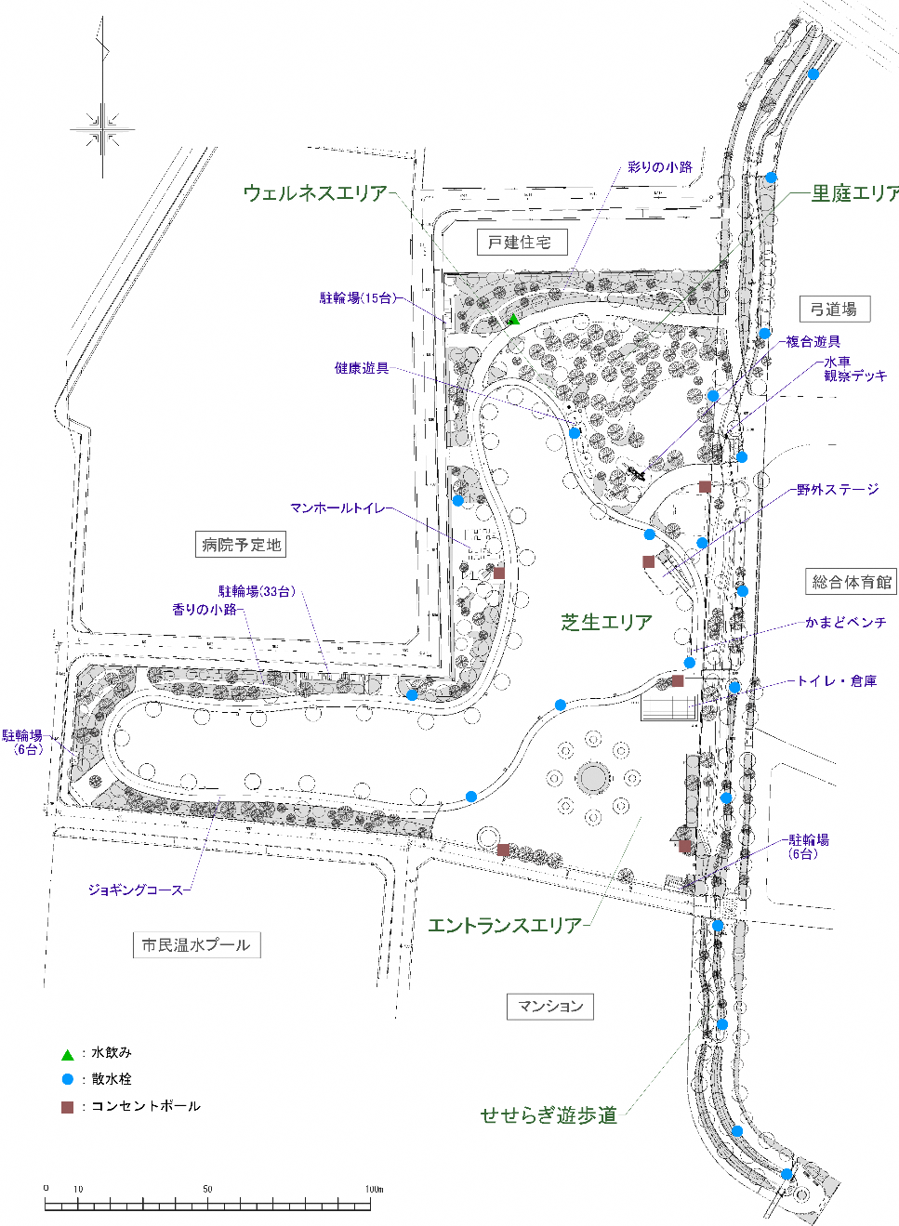

騒音計測場所図
⑤ 清掃後の公園写真について
※清掃後の公園（特に活動範囲）の様子がわかる写真を添付してください。

⑥ 公園利活用に対する要望
各項目に対する感想について、該当するものに〇をつけてください。その理由や、その他、気がついたことがある場合は記入願います。

公園施設 | １．満足 2．概ね満足 3．普通 4．やや不満 5．不満  (理由、その他)
公園のルール | １．満足 2．概ね満足 3．普通 4．やや不満 5．不満  (理由、その他)
イベント  活動等  許可基準 | １．満足 2．概ね満足 3．普通 4．やや不満 5．不満  (理由、その他)
⑦ 使用料金について
使用料金 | 現在は、試行期間中であるため、使用料金は減免されていますが、市都市公園条例では、以下のように使用料金が定められています。  開催したイベントの内容が該当する番号に〇をつけてください。  また、発生した使用料金をご記入いただき、料金に関するアンケートにご回答ください。  １．商品の販売、募金活動、出店など  438円 × （ ）㎡ × 開催日数（ ）日  ＝（ ）円  ２．映画などの撮影  5,335円 × （ ）箇所 × 開催日数（ ）日  ＝（ ）円  ３．商業活動としての写真撮影  使用期間が15日以内の場合  667円 ×（ ）台 ＝ （ ）円  使用期間が16日以上の場合  1,334円 ×（ ）台 ＝ （ ）円  ４．有料の催し物  36円 × （ ）㎡ × 開催日数（ ）日  ＝（ ）円  ５．集客性が高い催し物（競技会、展示会、博覧会、集会など）  5円 × （ ）㎡ × 開催日数（ ）日  ＝（ ）円  ６．公園の全部または一部を占用  12円 × （ ）㎡ × 開催日数（ ）日  ＝（ ）円
上記の使用料金について、該当する番号に〇をつけてください。

１．比較的「高い」 ２．ちょうど良い ３．比較的「安い」

上記の使用料金が発生しても、利用したいですか。
該当する番号に〇をつけてください。

１．利用したい ２．利用したくない

⑧ その他
※何かあればご記入ください。

アンケートご協力ありがとうございました。

